Functioneel ontwerp D’EINDER

Aaron Laan, Dylaan Omer, Ferdi ermis**rmiş**

**Entity Relationship Diagram:** **2**

**Huisstijl:** **2**

**Code conventie:** **2**

**Pagina’s:** **2**

**Pagina designs:** **3**

Reserveren: 3

Menu bekijken: 3

Homepagina: 4

Login: 4

Register: 5

Financiële informatie: 6

Open bestellingen: 6

Tafels: 7

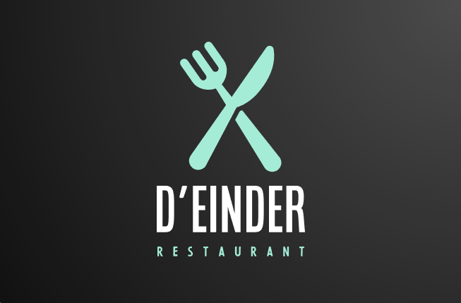

# Entity Relationship Diagram:

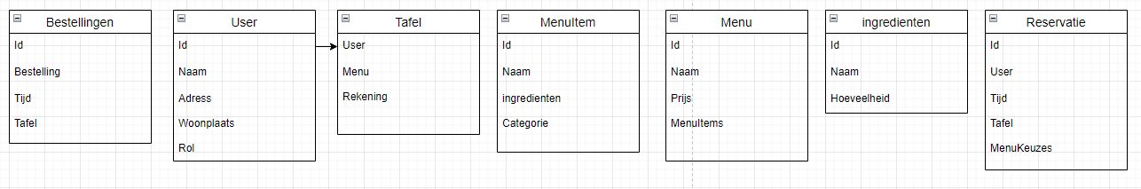

# Huisstijl:

Doelgroep: zaklijk

Kleurenpalet:



Font: Roboto

# Code conventie:

Standaard c# conventie

# Pagina’s:

Klanten:

* Reservering
* Menu bekijken
* Homepagina
* Login
* Register

Personeel:

* Tafels
* Financiële informatie
* Open bestellingen
* Bestelling opnemen
* Ingredienten overzicht
* Menu crud

# **Pagina designs:**

## Reserveren:

Op deze pagina kan je een reservering maken bij D’EINDER, als de gebruiker geen account heeft kan deze de contactgegevens invullen anders gaat die automatisch.

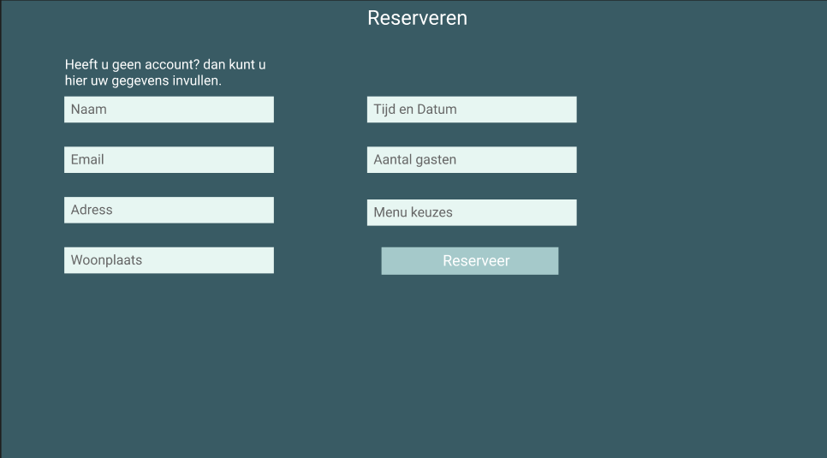

## Menu bekijken:

Op deze pagina kunnen de klanten de menu's bekijken waar ze uit kunnen kiezen

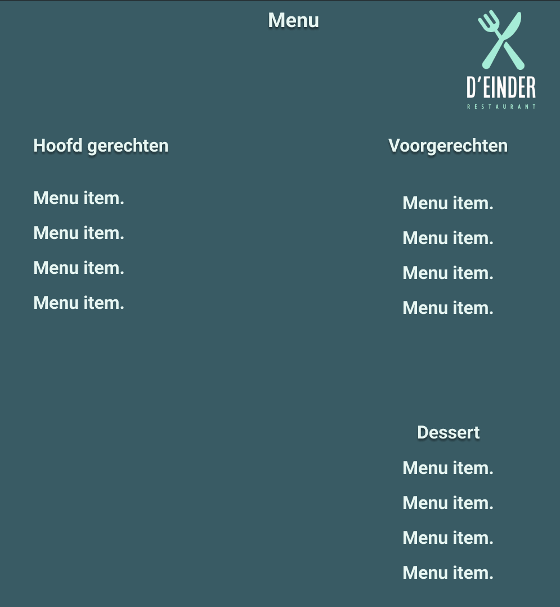

## Homepagina:

Op de homepagina komt informatie over het restaurant zoals openingstijden en een plaatje.

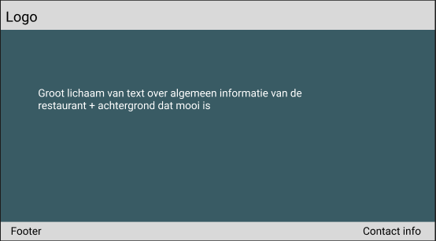

## Login:

Op deze pagina kunnen gebruikers inloggen met een naam en wachtwoord.

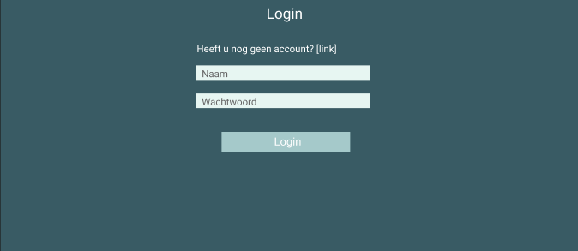

## 

## 

## Register:

Op deze pagina kunnen gebruikers accounts aanmaken, met een gebruikers naam, een wachtwoord en NAW gegevens aangezien de klant dit graag wilt i.v.m informatie over hun klanten.

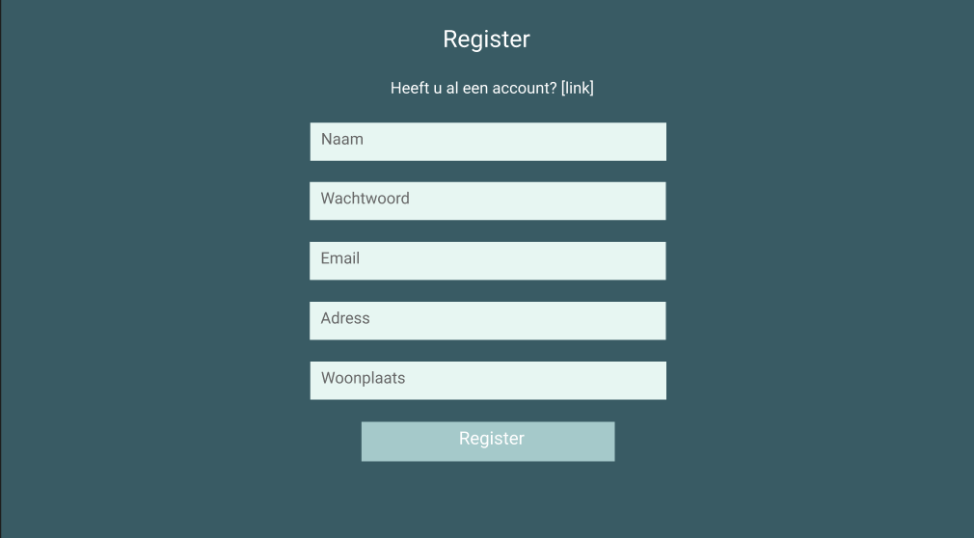

## Financiële informatie:

Op deze pagina komt financiële informatie zodat de eigenaars beter kunnen inschatten waar ze het meest geld aan verdienen, daarnaast komt er ook een functie om naast deze pagina de data ook te exporteren naar excel.

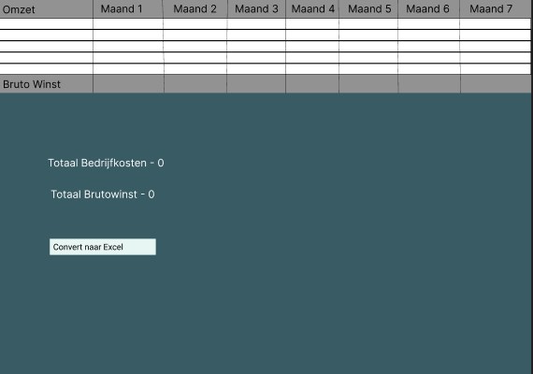

## Open bestellingen:

Hier worden bestellingen geplaatst voor de chef en deze kunnen worden verplaatst op basis van de status van de bestelling, als de status op klaar staat kan de bestelling worden opgehaald door een ober

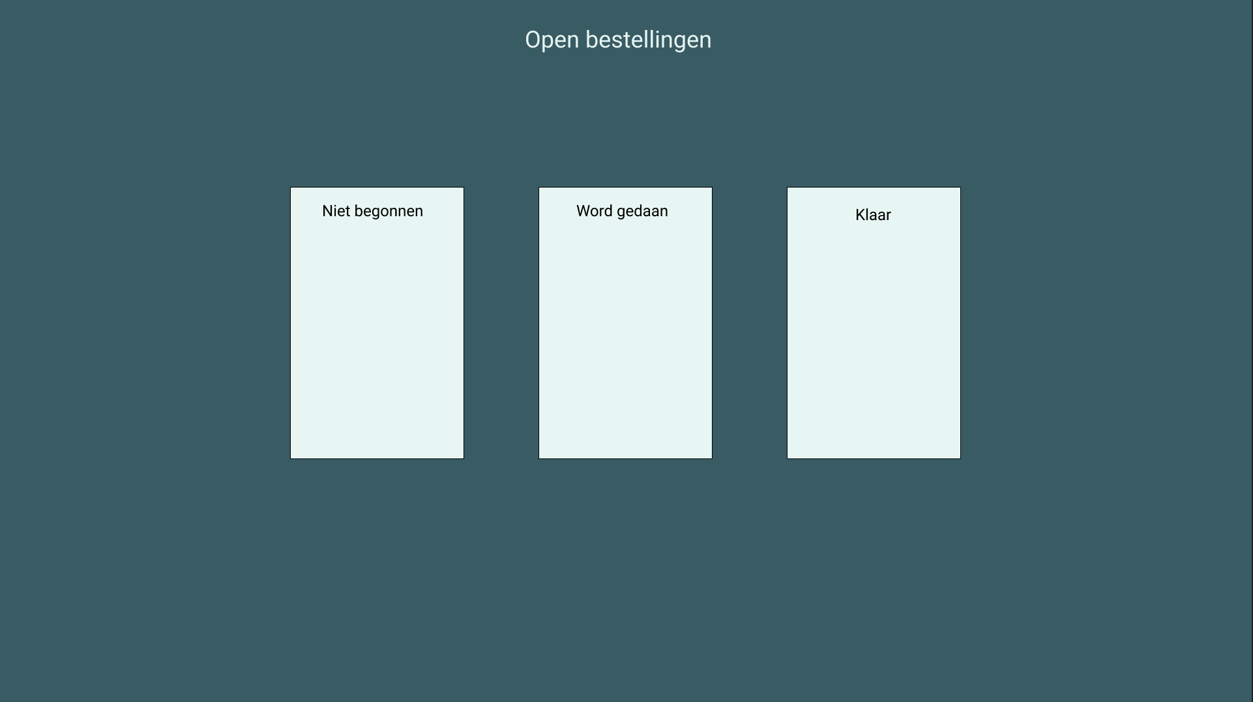

## Tafels:

Op deze pagina kan personeel de tafels inzien.

